2025-2026学年第二学期《地貌学》期末考试试题回忆版 @Wsoaey
一、填空题（14分）
1. 从喀斯特水的动态看，落水洞主要发育的深切喀斯特地块的垂直渗透带在_______ 。
2. 这是一种只有火山口而没有火山锥的火山。 在地面大都只留有一种漏斗状的洼地,有时洼地被水填满形成湖泊。
3. 是受正断层控制的块体呈整体抬升或翘起拾升形成的山地。
4. 锅穴和壶穴分别属于 和 。
5. 山上洪水冲积下来形成 。
6. 弯曲的河流，凹岸侵蚀形成 ，凸岸堆积形成 。
7. 流水中砂粒以 为主和风沙流的沙粒以 为主。
8. 很大的岩石和冰石责物被搬运到很高的地方成为 。
9. 极地、亚极地地区和中低纬的高山、高原地区，气温极低，形成0°C及以下并含有冰的冻结土层，被称为冻土。其中又分为两个层级，上层为 ，下层为 。
二、判断题（10分）
1. 石环是由较细粒土和碎石为中心，周围由较大砾石为圆边的环状冻土地貌。（ ）
2. 所有地貌是否均由内外力共同作用而成。（ ）
3. 山脉走向是和作用力平行。（ ）
4. 水下沙坝，陡坡较细的有比较多的坝体，较粗的地方坝体比较少。（ ）
5.
三、选择题（10分）
1. 在波浪侵蚀、流水作用等条件都较弱的情况下，多形成 。
A.扇形三角洲 B.鸟爪形三角洲 C.尖头形三角洲 D.岛屿型三角洲
2. 全球雪线海拔高度最高地带分布在 。
A. 寒带 B.温带 C.副热带 D.热带
3. 下列小地貌类型全部属于喀斯特地貌成因的一组是 。
A.石芽、石环、石海、石柱 B.石笋、石林、石钟乳、石柱
C.石海、石环、石冰川、石钟乳 D.石蘑菇、石钟乳、石河、石幕
4. 理论上，当波浪入射角与岸线成 角时，沿岸泥沙流的搬运量最大。
A.0° B.15° C.45° D.75°
5. 岩层倾角及两侧山坡均较陡的山岭称为 。
A.单面山 B.平顶山 C.猪背岭 D.断块山
四、名词解释（30分）
1. 冰蚀三角面和断层三角面
2. 冲沟和溶沟
3. 新月形沙丘和抛物线沙丘
4. 岩溶作用
5. 岛弧、海沟和边缘海盆
五、读图题（12分）
1. 结合上述三个河流阶地的构造活动以及下列图片，思考构造活动与河流阶地高度之间的关系。
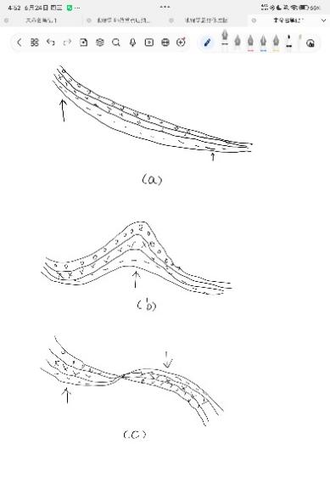
2. 下图指海浪对海岸的侵蚀过程，请对（a）、（b）、（c）、（d）四张图过程进行排序，并简述其过程。
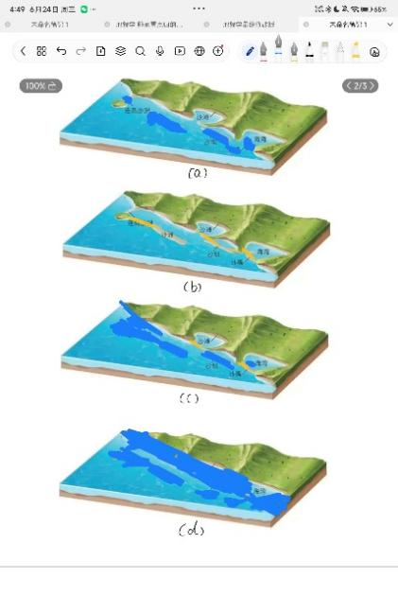
六、简答题（24分）
1. 结合黄土的性质，试述黄土高原水土流失原因。
2. 福建丘陵地区多频发崩塌、滑坡和泥石流，试简述发生原因和防治措施。

